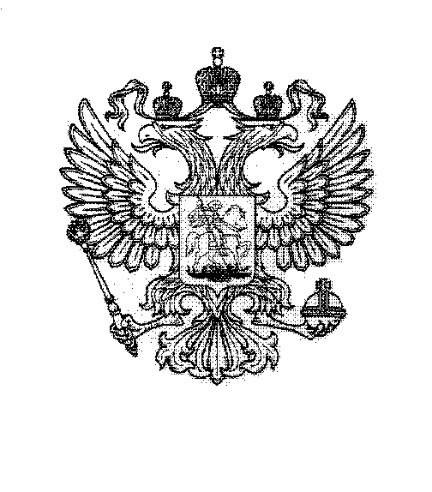

ГЛАВА АДМИНИСТРАЦИИ ГОРОДА БАЙКОНУР

ПОСТАНОВЛЕНИЕ
03 августа 2026г. № 280
О признании утратившими силу
некоторых нормативных правовых актов
администрации города Байконур

На основании Соглашения между Российской Федерацией и Республикой Казахстан о статусе города Байконур, порядке формирования и статусе его органов исполнительной власти от 23 декабря 1995 г.
ПОСТАНОВЛЯЮ:
- Признать утратившими силу:
пункт 1.1 и пункт 1.3 постановления Главы администрации города Байконур от 27 июля 2021 г. № 349 «О внесении изменений в Порядок учета и исчисления величины среднедушевого дохода семьи, дающего право на получение пособий и (или) компенсаций, утвержденный постановлением Главы администрации города Байконур от 25 апреля 2019 г. № 174»;
постановление Главы администрации города Байконур от 25 ноября 2021 г. № 576 «О внесении изменения в Порядок осуществления ежемесячной социальной выплаты малоимущим семьям на обеспечение питанием детей в возрасте до трех лет, утвержденный постановлением Главы администрации города Байконур от 27 февраля 2020 г. № 76».
- Аппарату Главы администрации города Байконур в установленные сроки организовать опубликование настоящего постановления в газете «Байконур» и на официальном сайте администрации города Байконур https://portal.baikonuradm.ru.
- Контроль за исполнением настоящего постановления возложить на заместителя Главы администрации города Байконур, отвечающего за вопросы социальной сферы в городе Байконур.

И.о. Главы администрации А.Г. Бобрышев

